Desafio de Dinâmica Vertical

Equipe EESC USP Baja #27

Universidade de São Paulo – Escola de Engenharia de São Carlos

15 ª Competição Baja SAE BRASIL – Etapa Sudeste

OBJETIVO

Com o intuito de analisar a performance em pista do piloto da equipe Velhos e Fanáticos, serão analisados os dados de diversos sensores de um veículo de corrida. Através da correlação destes, será possível obter parâmetros da pista e do desempenho dos pilotos, assim como identificar erros de pilotagem e pontos de melhoria.

DESENVOLVIMENTO

METODOLOGIA – Primeiramente os arquivos no formato *.csv*, foram lidos utilizando um programa de leitor de texto (*Notepad++*). Foram deletadas partes do arquivo com o intuito de deixá-lo no formato padrão de arquivo *.csv*, com uma única linha de cabeçalho. Para a análise de dados, foi utilizada a linguagem de programação *Python*, devido a seu desempenho em análise de grandes bancos de dados. Nesta análise, foram utilizadas bibliotecas como *Pandas*, *Numpy* e *MatPlotLib*.

Devido ao alto volume de dados decorrente da taxa de aquisição de 1000 Hz, análises como utilização do freio e esterço do volante, necessitaram do uso de filtros para reduzir ao máximo a redundância de dados. Esses filtros foram aplicados nos dados nos quais a taxa de aquisição tornaria o dado redundante (como no caso da rotação do motor), excluindo certas linhas ora lendo dados somente a cada certo número de linhas, ora excluindo linhas com valores iguais em sequência. Foi utilizado, ademais, um comando para remover as linhas contendo valores inválidos (*NaN*) do banco de dados.

**RESULTADOS**

Inicialmente, foram relacionados os dados de latitude e longitude para desenhar a pista na qual os dados foram aquisitados, para analisar visualmente seu formato, e eventuais desvios do piloto, conforme figura 1. O gráfico obtido é coerente com o formato da pista *Palm Beach International Raceway*. Analisando o percurso, percebe-se um desvio na pista (destacado em vermelho) que se trata da *pit lane*.

*Figura 1: Formato da pista.*

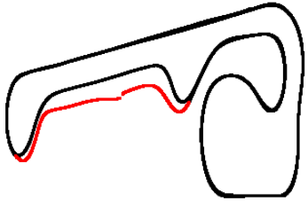

COMPRIMENTO DA PISTA – Para maior precisão no cálculo, foi utilizada a média dos comprimentos de pista calculados nos quatro arquivos, desconsiderando o comprimento da *pit lane*. Este valor foi comparado com o comprimento real da pista, conforme a tabela 1.

*Tabela 1: Comprimento da pista.*

|  |  |
| --- | --- |
| **Distância obtida (km)** | **Distância real (km)** |
| 3,12 | 3,28 |

TEMPO, VELOCIDADE MÉDIA E VELOCIDADE MÁXIMA DE CADA VOLTA – Foram calculados os tempos, velocidade média (dividindo o comprimento da pista pelo tempo de volta) e a velocidade máxima de cada volta para cada uma das passagens, conforme tabelas 2 a 5:

*Tabela 2: Dados por volta do arquivo 1 (20140221_01_01_03_250lm.csv).*

|  |  |  |  |
| --- | --- | --- | --- |
| **Volta** | **Tempo (s)** | **Vel. méd. (km/h)** | **Vel. máx. (km/h)** |
| 1 | 134,91 | 83,59 | 122,26 |

*Tabela 3: Dados por volta do arquivo 2 (20140221_01_02_03_250lm.csv).*

|  |  |  |  |
| --- | --- | --- | --- |
| **Volta** | **Tempo (s)** | **Vel. méd. (km/h)** | **Vel. máx. (km/h)** |
| 1 | 110,95 | 101,26 | 193,10 |
| 2 | 108,30 | 111,83 | 200,41 |
| 3 | 102,93 | 108,92 | 203,83 |

*Tabela 4: Dados por volta do arquivo 3 (20140221_02_01_03_250lm.csv).*

|  |  |  |  |
| --- | --- | --- | --- |
| **Volta** | **Tempo (s)** | **Vel. méd. (km/h)** | **Vel. máx. (km/h)** |
| 1 | 109,42 | 102,60 | 188,32 |
| 2 | 101,62 | 110,05 | 203,65 |
| 3 | 102,29 | 109,48 | 211,90 |
| 4 | 98,38 | 114,01 | 216,47 |
| 5 | 96,36 | 116,24 | 217,98 |

*Tabela 5: Dados por volta do arquivo 4 (20140221_03_01_03_250lm.csv).*

|  |  |  |  |
| --- | --- | --- | --- |
| **Volta** | **Tempo (s)** | **Vel. méd. (km/h)** | **Vel. máx. (km/h)** |
| 1 | 105,94 | 106,27 | 199,55 |
| 2 | 99,24 | 112,97 | 207,61 |
| 3 | 97,87 | 114,3 | 199,30 |

Nota-se que a velocidade máxima atingida foi 218 km/h, que é coerente com o modelo de carro utilizado, *1965 Ferrari 250 LM*, cuja ficha técnica indica uma velocidade máxima de 280 km/h. Nota-se também que as voltas com maior velocidade média tiveram menor tempo de volta, indicando que a análise foi feita corretamente.

EVIDÊNCIAS DE ERROS NA PILOTAGEM – A primeira evidência analisada foi o erro no traçado de pista, quando comparado com o traçado da melhor volta, conforme pode ser observado nas figuras 2 e 3. Nas áreas destacadas em azul, pode-se perceber um afastamento entre as linhas, o que significa que o piloto mudou o traçado de pista, e por estar perto de curvas, provavelmente esta alteração ocorreu para corrigir o traçado após a saída, configurando um erro de pilotagem.

*Figura 2: Erro de pilotagem arquivo 2.*

*Figura 3: Erro de pilotagem arquivo 3.*

Outro erro de pilotagem que pode ser analisado é o *side-slip* *angle*, que é o ângulo entre a direção do veículo e o vetor de velocidade do carro. Este dado permite analisar se houve derrapagem nas curvas, ou se o piloto manteve um padrão de condução menos agressivo. A terceira passagem (arquivo 3) foi a que apresentou a menor média destes ângulos, sendo de 4,88°. Sabendo os dados de tempo de volta e velocidade média, observa-se que essa também foi a passagem que teve os melhores tempos de volta e as maiores velocidades médias, sendo assim é possível estabelecer uma relação entre maior estabilidade durante as curvas e melhores tempos e maiores velocidades.

PONTOS DE MELHORIA PARA O PILOTO –Todas as análises desta seção, foram feitas tomando como parâmetro a melhor volta geral (volta 5 da passagem 3). Primeiramente, foi gerado um mapa da pista com marcações feitas em intervalos uniformes:

*Figura 4: Traçado de pista com marcações de posição a intervalos uniformes de 3 segundos.*

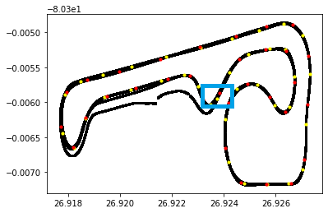

Nesta figura, é possível observar o quão mais rápido a melhor volta (pontos em vermelho) é comparada à volta 1 da passagem 2 (pontos em amarelo). Observando a posição das marcações, nota-se uma diferença no traçado de pista na entrada das curvas, o que permitiu ao piloto realizá-las com maior velocidade durante a 3° passagem. Sendo assim, o primeiro ponto de melhoria diz respeito ao traçado de pista, que poderia ser mais aberto nas curvas, principalmente na curva após a maior reta.

Outro ponto de melhoria diz respeito às posições de frenagem, conforme figura 5. Este gráfico foi gerado com o arquivo 2, pois os dados de frenagem do arquivo 3, que contém a melhor volta, estão corrompidos. Assim, vê-se que houve frenagem em partes retas da pista onde o carro não deveria frear, o que este detalhe gerou atraso nas voltas.

Figura 5: Acionamento do freio (%).

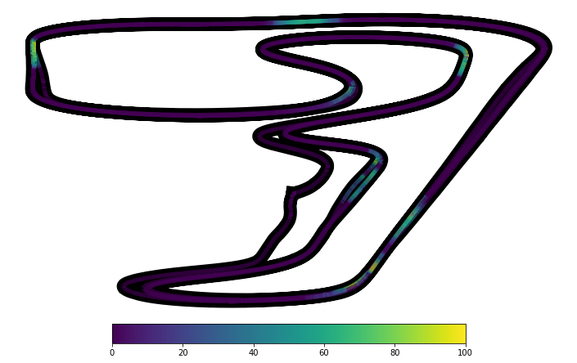

ANÁLISE DE FATORES QUE INFLUENCIAM NO DESEMPENHO – Para esta seção, foram escolhidos alguns parâmetros da dinâmica longitudinal e lateral, comparando as voltas individuais de cada piloto.

Outro fator que influencia o desempenho é a rotação do motor, junto à velocidade, uma vez que a partir destes dados é possível analisar o quão bem o piloto consegue usufruir da potência do motor nas saídas de curvas, e analisar quem manteve a rotação mais próxima do pico de potência do motor (7500 RPM):

*Figura 6: Rotação do motor (RPM, à esquerda) e velocidade (km/h, à direita).*

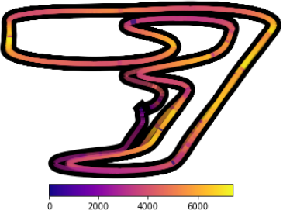

Outro dado útil para análise de desempenho é o esterço do volante, a partir deste é possível analisar desempenho principalmente em curvas, e auxiliar na definição do melhor traçado de pista

*Figura 7: Esterço do volante (°).*

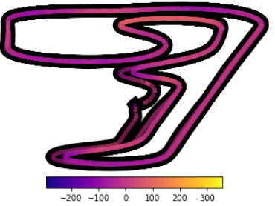

E por último foi comparado o traçado de pista da melhor volta e da pior volta de cada um dos quatro pilotos, conforme exemplo da figura 8, com a melhor (em vermelho) e a pior (em azul) voltas do piloto 3:

*Figura 8: Traçado de pista do piloto 3.*

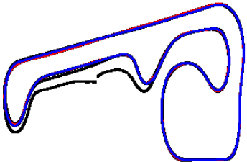

Sendo a volta vermelha a melhor, e a azul a pior, pode-se perceber grande diferença na entrada e na saída da maior reta.

**CONCLUSÕES**

Através do uso de ferramentas básicas de análise de dados, foi possível realizar diversas análises sobre o desempenho em pista do piloto da equipe Velhos e Fanáticos. Munidos destes resultados

**REFERÊNCIAS**

[1] Documentação MatPlotLib, Disponível em: <https://matplotlib.org/stable/gallery/index.html>

[2] Banco de dados, disponível em: <https://exhibits.stanford.edu/data/catalog/yf219gg2055>

[3] Palm Beach International Raceway, disponível em: <https://en.wikipedia.org/wiki/Palm_Beach_International_Raceway>

<https://www.supercars.net/blog/ferrari-250-lm/>